Aufgabenformular

Standardillustrierende Aufgaben veranschaulichen beispielhaft Standards für Lehrkräfte, Lernende und Eltern.
Hinweis: Wünschenswert ist die Entwicklung von mehreren Aufgaben zu einer Kompetenz, die die Progression der Standards (A – H) abbilden.
Fach | Englisch
Kompetenzbereich | Funktionale kommunikative Kompetenz
Kompetenz | Schreiben  Verfügen über sprachliche Mittel
Niveaustufe(n) | A/B
Standard | Die Schülerinnen und Schüler können  eine Reihe von oft gehörten, gesprochenen und gesehenen Wörtern oder kurzen Sätzen abschreiben  (EN-K1.4.AB)  Die Schülerinnen und Schüler können  einzelne, vertraute Wörter und Wendungen aus häufigen Alltagssituationen verständlich nachsprechen und verwenden  (EN-K1.6.1)
ggf. Themenfeld | Individuum und Lebenswelt (EN-I1)
ggf. Bezug Basiscurriculum (BC) oder übergreifenden Themen (ÜT)
ggf. Standard BC
Aufgabenformat
offen |  | halboffen | geschlossen x
Erprobung im Unterricht:
Datum: |  | Jahrgangsstufe: | Schulart:
Verschlagwortung

Aufgabe und Material:
WORD GAME
- Complete the cards with the words from the box. There are two words you do not need.

- Ergänze die Karten mit den passenden Wörtern aus dem Kasten.
Zwei Wörter bleiben übrig.
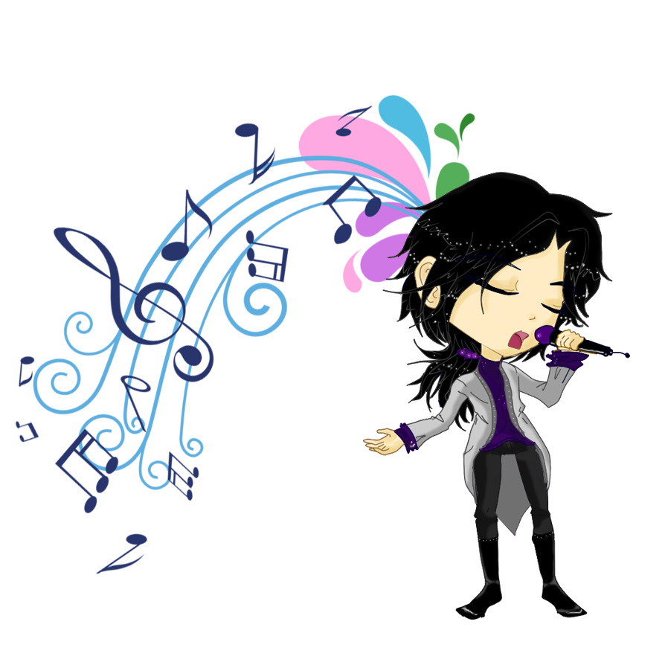
^{MUSIC}

________________
________________
________________

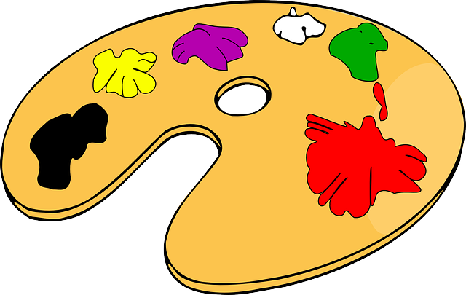
Example/Beispiel:

^{COLOURS}
green

yellow

orange

^{SCHOOL}
______________
______________
______________
^{F A M I L Y}

________________
________________
________________

blackboard yellow father car brother

concert keyboard sister pupil green

pullover song orange computer

LISUM
Ausgenommen: Piktogramm „music“, hier gilt die Lizenz CC BY NC ND
http://nancy-hiwatari.deviantart.com/art/The-color-of-music-481142630
Bildquellen:
Colours: https://pixabay.com/de/farbpalette-farbe-holz-malerei-30125; 24.08.2015
Music: http://nancy-hiwatari.deviantart.com/art/The-color-of-music-481142630; 24.08.2015
School: https://pixabay.com/de/schule-geb%C3%A4ude-bildung-eigentum-295210; 24.08.2015
Family: https://pixabay.com/de/puzzle-familie-vater-mutter-kinder-210786; 24.08.2015
Erwartungshorizont:

Example/Beispiel:

^{COLOURS}
green

yellow

orange
^{SCHOOL}

blackboard
pupil
computer
^{F A M I L Y}

father
brother
sister

^{MUSIC}

song
concert
keyboard

LISUM
Ausgenommen: Piktogramm „music“, hier gilt die Lizenz CC BY NC ND
http://nancy-hiwatari.deviantart.com/art/The-color-of-music-481142630
Bildquellen:
Colours: https://pixabay.com/de/farbpalette-farbe-holz-malerei-30125; 24.08.2015
Music: http://nancy-hiwatari.deviantart.com/art/The-color-of-music-481142630; 24.08.2015
School: https://pixabay.com/de/schule-geb%C3%A4ude-bildung-eigentum-295210; 24.08.2015
Family: https://pixabay.com/de/puzzle-familie-vater-mutter-kinder-210786; 24.08.2015

